[因图像重复使用，森尼布鲁克健康科学中心&广东省科学院微生物研究所合作的论文被撤稿](https://mp.weixin.qq.com/s?__biz=MzkwMjY4ODQ5Mw==&mid=2247496290&idx=6&sn=49a75e3d3bc82ec56a94a75f3fafecdc&chksm=c199669f8b97fbc640fa875b3c54dfa25d82a1dd0dd12b46e472620dbd26ee62b83f89c6db2a&scene=126&sessionid=1742142163)

[Reviewer 2](javascript:void(0);)2025-02-19 14:35:20浙江



点击蓝字关注我们



**论文信息**

2021年12月1日，森尼布鲁克健康科学中心的William W Du(第一作者) & Burton B Yang(通讯作者) & 广东省科学院微生物研究所的Xiangmin Li(第一作者)在Molecular Therapy-Nucleic Acids(中科院二区 IF=6.5)期刊上在线发表题为"Promotion of tumor progression by exosome transmission of circular RNA circSKA3"(外泌体传播环状 RNA circSKA3 促进肿瘤进展)论文。

本研究工作得到了加拿大卫生研究院（项目号：PJT-153105和PJT-155962）授予B.B.Y.的资助。

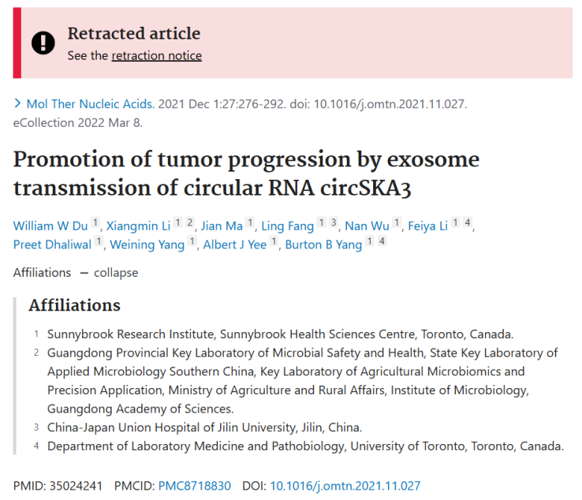



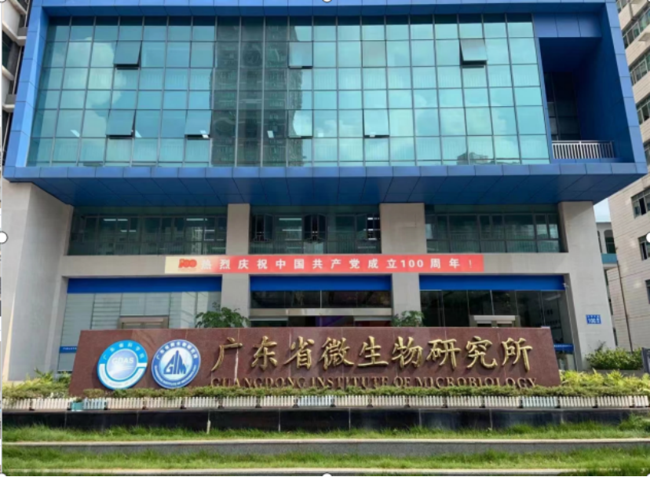



**撤稿原因**

**本文已于2025年1月16日被撤回：**本文因主编要求已被撤回。编辑部进行的图像分析在补充信息中发现了以下部分图像重复使用的证据：

? 图S2B（Medium，Circ-SKA3）与图S3B（底部孔中的外泌体，circSKA3）之间存在图像重复

? 图S2A（底部孔中的外泌体，Circ-SKA3）与图S4A（Medium，Circ-SKA3）之间存在图像重复

? 图S3A（72小时，对照组）与图S4B（72小时，地高辛，Circ-SKA3）之间存在图像重复

? 图S3B（底部孔中无外泌体，对照组）与图S4A（地高辛，对照组）之间存在图像重复

这种未经适当说明的数据重复使用严重违反了科学出版系统的规定。关于撤回决定的通知未能送达给一位作者（F.L.），而其他作者也未明确表明是否同意或反对撤回决定。



**参考信息**

https://pubpeer.com/publications/F9523C39BEC06F5708031F5F6D5609

https://pubmed.ncbi.nlm.nih.gov/35024241/

https://www.cell.com/molecular-therapy-family/nucleic-acids/fulltext/S2162-2531(21)00302-4